МИНИСТЕРСТВО НАУКИ И ВЫСШЕГО ОБРАЗОВАНИЯ

РОССИЙСКОЙ ФЕДЕРАЦИИ

Федеральное государственное бюджетное образовательное учреждение

высшего образования

«Московский государственный университет геодезии и картографии»

(МИИГАиК)

Факультет геоинформатики и информационной безопасности

Кафедра геоинформационных систем и технологий

**Лабораторная работа №1**

**«Разработка консольного приложения»**

Проверил: Выполнил:

Лебедев Евгений Денисович Студент группы: 2024-ФГиИБ-ПИ-1б

Журавлев Андрей Дмитриевич

Москва 2024

Вариант 9

1. Реализовать консольное приложение, которое будет по Х и У рассчитывать параметры R и S согласно колонке «формулы для кодирования» и выводить максимальное значение.
2. Протестировать «Код», определить, что делает приведенный скрипт. Нарисовать блок-схему данной программы.

https://github.com/Duhaporostoy/university.inf

|  |  |  |  |  |
| --- | --- | --- | --- | --- |
| x | y | R | S | C |
| 12 | 34 | 0.00210585 | 0.982345 | 0.982345 |
| 4 | 5 | 0.00681523 | 1.24267 | 1.24267 |
| 89 | 4 | 119976 | 6.80518 | 119976 |
| 56 | 78 | 0.000469698 | 1.71765 | 1.71765 |
| 7 | 6 | 156.869 | 1.47662 | 156.869 |

Таблица 1 «Пример входных данных и выходных значений»

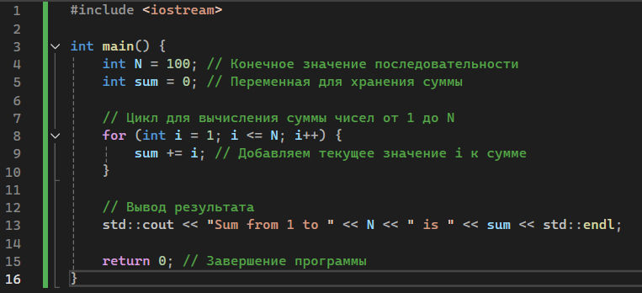  
Скриншот 1 «Определение, что делает программа с колонки «Код»»

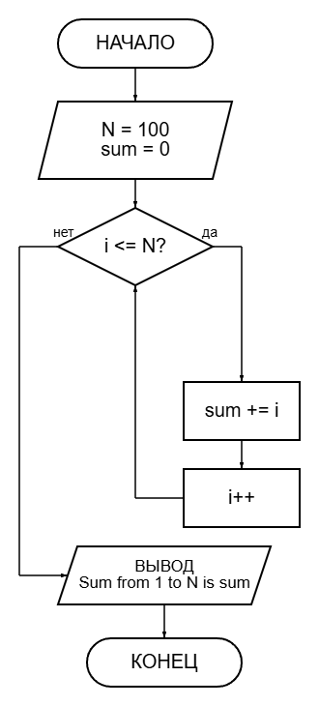

Блок-схема 1 «Программа с колонки «Код»»